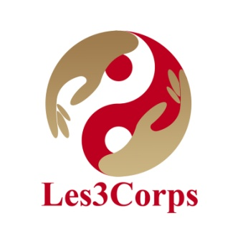
Formation Rêve Lucide & MTC
BULLETIN D’INSCRIPTION

NOM :
PRENOM :
DATE DE NAISSANCE :
ADRESSE :
TELEPHONE :
E-MAIL :
Inscriptions :
Envoyer à l'adresse suivante : Sophie Chea - 1, rue de Paris - 38800 Le Pont de Claix
un chèque (non remboursable) de 400€ encaissé dès réception ainsi que 8 chèques de 200€ encaissés la semaine précédant chaque module
Les chèques sont à mettre à l'ordre de CHEA Sophie.
En cas d'annulation de la formation par les formateurs, les sommes seront intégralement remboursées.
​Signature :
Date :

